СОГЛАСОВАНО  Президент  Региональной общественной организации  «Федерация спортивного туризма РС (Я)»  _____________________ В.А. Пуляевский  «_____»__________________ 2025года | УТВЕРЖДАЮ  Начальник  Управления физической культуры и спорта окружной администрации г. Якутск  ____________________ Э.В. Ефимов  «_____»__________________ 2025года

Положение
Городской парусной регаты,
/дистанция парусная/

(номер-код вида спорта 0840005411Я)

г. Якутск
2025 год

1. ОБЩИЕ ПОЛОЖЕНИЯ
Соревнования проводятся в соответствии с правилами вида спорта «спортивный туризм», утвержденными приказом Минспорта России от 22 апреля 2021 года № 255 (далее — Правила), настоящим Положением, условиями проведения дистанции (далее — Условия) утвержденными главной судейской комиссией (далее - ГСК).
Целями и задачами Регаты являются:
- развитие и популяризация спортивного туризма как оздоровительного вида спорта;
- повышение уровня спортивного мастерства, выявление сильнейших команд.
При проведении соревнований будет осуществляться обработка персональных данных.

2. ОРГАНИЗАТОРЫ СОРЕВНОВАНИЙ
2.1. Общее руководство подготовкой и проведением соревнований осуществляет Управление физической культуры и спорта г. Якутска;
2.2. Непосредственное проведение соревнований возлагается на Федерацию спортивного туризма Республики Саха (Якутия), (далее ФСТ РС(Я)).
2.3. Судейство и подведение итогов возлагается на Главную судейскую коллегию (далее – ГСК), утверждённую РОО ФСТ РС(Я).

3. ОБЩИЕ СВЕДЕНИЯ О СОРЕВНОВАНИЯХ
3.1. Сроки проведения: 30 августа 2025 года.
3.2. Место проведения: г. Якутск, акватория озера Белое, на территории яхтклуба «Пятнадцатилетний капитан», координаты: Можайского 27/2, через дорогу
3.3. Дистанция:
Дата | Дисциплина | Класс дистанции | Характеристика
30.08.2025 | Дистанция - парусная | 1 | короткая

4. ПРОГРАММА СОРЕВНОВАНИЙ
30.08.2025 (суббота):
10:00 – 11:00 – комиссия по допуску участников;
11:00 – 11:30 – жеребьёвка, показ дистанции;
11:30 – начало соревнований, старт по стартовому протоколу;
16:00 – награждение, отъезд участников.

5. УЧАСТНИКИ СОРЕВНОВАНИЙ, ТРЕБОВАНИЯ К НИМ
5.1. Соревнования проводятся в следующих возрастных группах:
Класс дистанции | Возрастная группа | Допускаемый возраст, лет | Требование к спортивной квалификации
1 | Мужчины, женщины | 22 и старше | отсутствуют
1 | Юниоры, юниорки | 17-21 | отсутствуют
1 | Юноши, девушки | 13-16 | отсутствуют
5.2. Возраст участников определяется календарным годом рождения.
5.3. К участию в соревнованиях допускаются спортсмены, при наличии медицинского допуска и необходимого снаряжения.
Состав и количество участников соревнований:
Наименование спортивной дисциплины | Количество спортсменов | Состав в виде программы
Дистанция парусная | 40 | 6 экипажей смешанных
Дистанция парусная | 40 | 4 экипажей мужских
Дистанция парусная | 40 | 10 экипажей женских
5.4. Размещение участников во время соревнований самостоятельное.
6. ФИНАНСИРОВАНИЕ
6.1. Расходы, возникающие в ходе соревнований (проезд, питание, страховка), участники несут самостоятельно.
6.2. Расходы, связанные:
- с организацией и проведением соревнований - несут организаторы соревнований;
- с приобретением наградной атрибутики для призеров соревнований – несет Управление физической культуры и спорта г. Якутска;
6.3. Размер заявочного взноса за участие в соревнованиях составляет 500 рублей с каждого участника команды. С участников младше 18 лет взнос не взимается. Форма оплаты регистрационного взноса определяется по согласованию с участниками.
6.4. Заявочный взнос не является эквивалентом оказываемых услуг и не возвращается при снятии участников с соревнований, не допуске к старту или отказа от участия после подачи заявки и оплаты заявочного взноса.
6.5. Заявочный взнос расходуется на организацию и проведение соревнований.

7. ПОРЯДОК ПОДАЧИ ЗАЯВОК
7.1. Для участия в соревнованиях необходимо пройти регистрацию в Orgeo по ссылке: https://orgeo.ru/event/regata
7.2. В мандатную комиссию на месте проведения соревнований подаются следующие документы:
- справка с визой врача и печатью медицинского учреждения;
- медицинский страховой полис.

8. ОПРЕДЕЛЕНИЕ РЕЗУЛЬТАТОВ
8.1. Результат прохождения дистанции определяется по наименьшей сумме времени и штрафных баллов на этапах.
Временем прохождения дистанции является время между сигналом старта и финиша последнего участника команды.
8.2. При равенстве результатов у двух и более команд преимущество получает команда, имеющая меньшее количество штрафных баллов.

9. НАГРАЖДЕНИЕ
9.1. Команды, (экипажи, группы) занявшие призовые места (1,2,3) награждаются медалями и дипломами.
9.2. Итоги соревнований публикуются путём размещения в пабликах РОО ФСТ РС(Я).

10. ОБЕСПЕЧЕНИЕ БЕЗОПАСНОСТИ
10.1. Обеспечение безопасности при проведении соревнований несёт проводящая организация, ГСК и участники команд в пределах своих обязанностей. Мероприятие проводится на дистанции, отвечающей требованиям соответствующих нормативных правовых актов, действующих на территории Российской Федерации.
10.2. Участники несут персональную ответственность за выполнения правил техники безопасности, соблюдение дисциплины, порядка и экологических норм на месте проведения соревнований.

11. ДОПОЛНИТЕЛЬНЫЕ УСЛОВИЯ
В день соревнования, при исключительно неблагоприятных погодных условиях и в случае иных непредвиденных форс-мажорных обстоятельств, Главный судья имеет право вносить изменения в программу соревнований, вплоть до отмены соревнований. Условия доводятся до участников соревнований до начала этих соревнований.

Настоящее Положение является официальным вызовом на соревнования.

12. КОНТАКТНАЯ ИНФОРМАЦИЯ
Помогаев Сергей Валерьевич -7-964-419-10-00

Городская Парусная регата
/дистанция парусная/
(код вида спорта 0840091811Я)

30 августа 2025 г., суббота Республика Саха (Якутия) г.Якутск

ИНФОРМАЦИОННЫЙ БЮЛЛЕТЕНЬ

УТВЕРЖДАЮ
Главный судья соревнований
_______________________
« » ___________2025 г.

УСЛОВИЯ ПРОХОЖДЕНИЯ СПОРТИВНОЙ ДИСТАНЦИИ В ДИСЦИПЛИНЕ «ДИСТАНЦИЯ – ПАРУСНАЯ (короткая)», 1 КЛАСС

КЛАСС ДИСТАНЦИИ: 1
КОЛИЧЕСТВО ТЕХНИЧЕСКИХ ЭТАПОВ: 3-5 (2-4 км)
АКВАТОРИЯ: ЗАКРЫТАЯ

Этап 1: Старт с воды. По команде «Старт» экипажи одновременно начинают движение по дистанции.
Этап 2: Движение в заданном направлении Движение к знаку попутным курсом. ~ 1 км.
Этап 3: Движение по круговой дистанции Обход знаков левым бортом с выполнением поворотов «фордевинд» и «оверштаг»
Этап 4: Движение в заданном направлении против ветра Движение между знаками против ветра. ~ 1 км.
Этап 5: Движение в заданном направлении Движение к знаку попутным курсом. ~ 1 км.
Этап 6: Финиш на воде в пределах финишных ворот ~15 м.

СХЕМА ДИСТАНЦИИ ПАРУСНАЯ (КОРОТКАЯ)
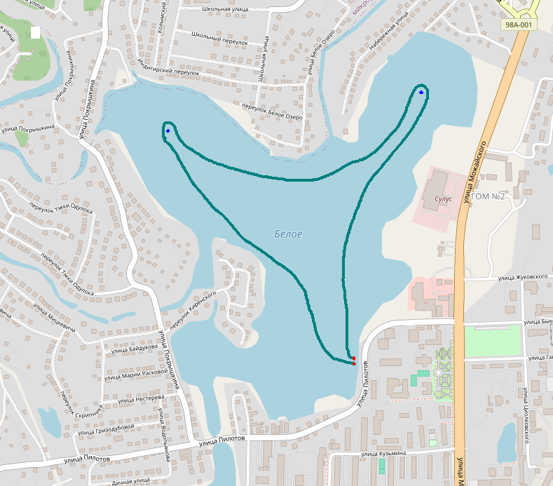

Заместитель главного судьи по судейству Притыка Кира

